УВАЖАЕМЫЕ РОДИТЕЛИ, БАБУШКИ, ДЕДУШКИ!!!
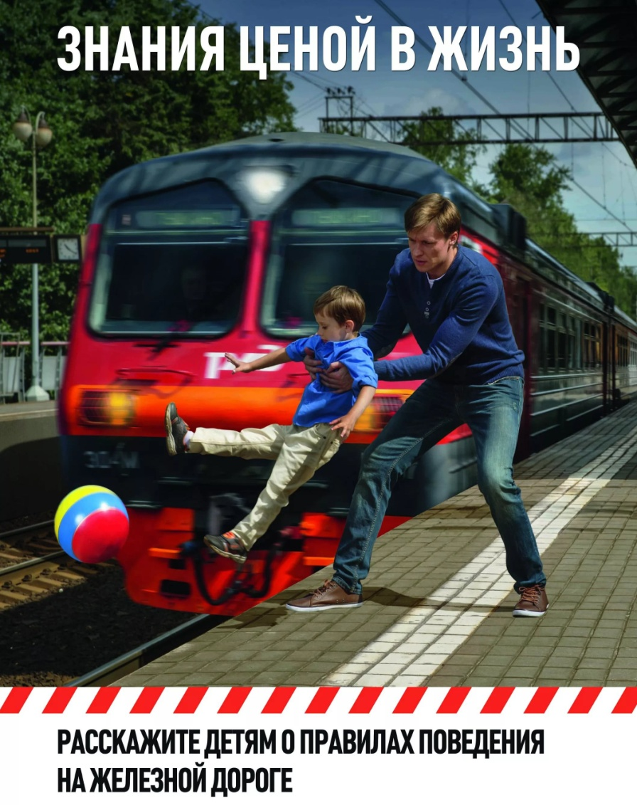 | Каждый год на железной дороге фиксируются более сотни несчастных случаев, десятки людей погибают под колесами поездов, получают травмы и увечья.  В большинстве своем все несчастия происходят по собственной неосторожности, а зачастую преступной халатности самих граждан.

К сожалению, ежегодно на железной дороге дети и подростки попадают под колеса поезда и получают тяжелые электротравмы!
Дети в силу своих возрастных особенностей не всегда способны правильно оценить ситуацию и распознать опасность. Сделайте все необходимое, чтобы в Вашу семью не пришла беда.
Объясняйте ребенку правила безопасности на железной дороге, научите его ориентироваться вблизи железной дороги, воспитывайте потребность быть дисциплинированными, осторожными и осмотрительными! Помните, если Вы нарушаете Правила, ваш ребенок будет поступать так же!
Объясните ребенку, что остановить поезд сразу - невозможно! Машинистам зачастую крайне сложно предотвратить наезд, поскольку тормозной путь поезда составляет 600-800 метров.
Запретите детям подлезать под вагонами, чтобы сократить путь из-за стоящего состава - это опасно для жизни!
Учите предвидеть скрытую опасность! Зачастую граждане убеждаются, что по ближайшему пути проход свободен, а во встречном направлении мчится поезд.
Запретите детям использовать наушники при переходе через железнодорожные пути! Они мешают услышать объявления об отправлении и проследовании поездов и сигналы с приближающегося поезда.
Напряжение в контактном проводе составляет 27500 В, поэтому смертельную травму можно получить, даже не касаясь контактного провода, достаточно приблизиться к нему на расстояние ближе 2-х метров.
Во время летних каникул количество несчастных случаев с несовершеннолетними возрастает. Школьники нередко выбирают железнодорожные пути в качестве места для игр.

Убедительно просим объяснять детям правила безопасного поведения на железной дороге, не оставлять без присмотра малолетних детей.
